Sociální služby Uherské Hradiště, p. o.

Domov pro osoby se zdravotním postižením
KUNOVICE-CIHLÁŘSKÁ

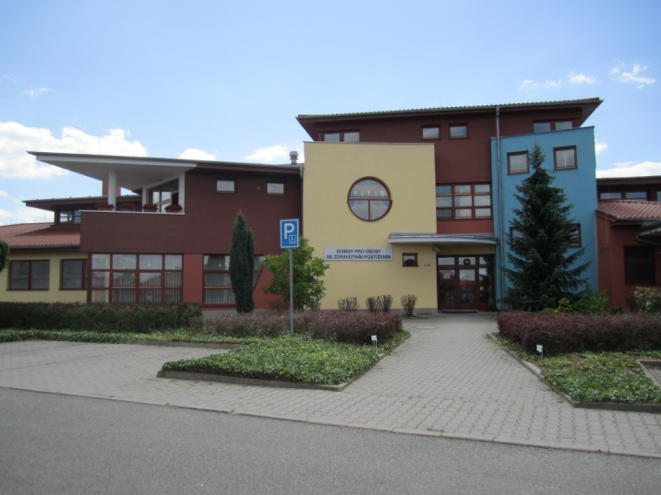

CELOROČNÍ POBYTOVÁ SLUŽBA

Motto:
„ Pro všechny je na slunci místa dost, stačí, když si každý jenom trochu poposedne.“
(František Nepil)

POSKYTOVANÉ ZÁKLADNÍ ČINNOSTI
- poskytnutí ubytování,
- poskytnutí celodenní stravy,
- pomoc při zvládání běžných úkonů péče o vlastní osobu,
- pomoc při osobní hygieně nebo poskytnutí podmínek pro osobní hygienu,
- výchovné, vzdělávací a aktivizační činnosti,
- zprostředkování kontaktu se společenským prostředím,
- sociálně terapeutické činnosti,
- pomoc při uplatňování práv, oprávněných zájmů a při obstarávání osobních záležitostí

DALŠÍ SLUŽBY

Poskytujeme či zprostředkováváme:
pedikúru, fyzioterapii, masáže, snoezelen, canisterapii, pobyty a další volnočasové aktivity, internet, perličkovou koupel, použití služebního vozidla pro klienty, hostovský pokoj pro rodinné příslušníky.

CENA SLUŽEB

Měsíční úhrada za pobyt je stanovena dle počtu dní v měsíci. Zahrnuje úhradu za bydlení dle typu pokoje a úhradu za stravu podle aktuálního ceníku. Poskytujeme různé druhy diet.
Klienti si sami hradí doplatky na léky, kadeřnici, pedikúru, hygienické potřeby či věci osobní potřeby.

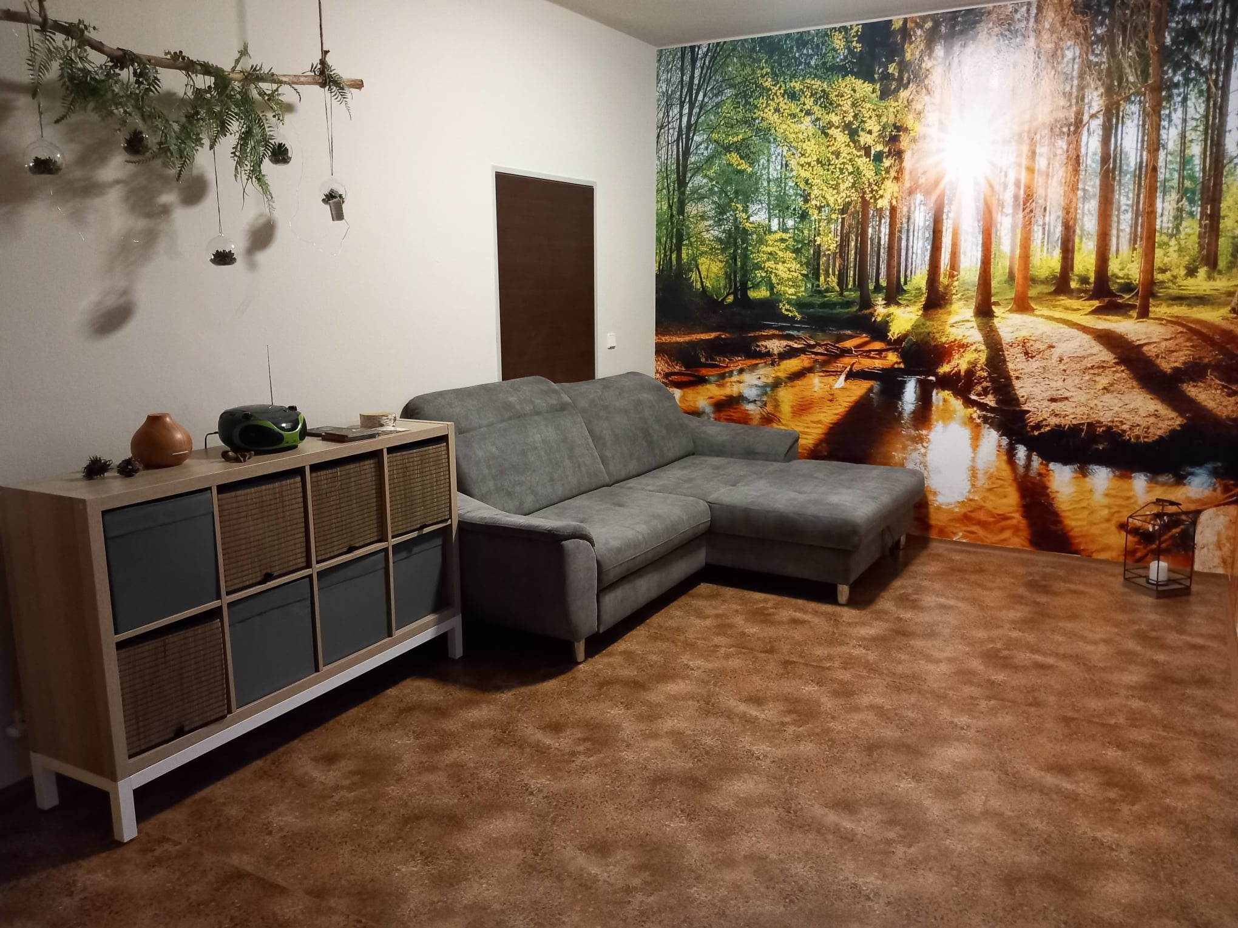

POSLÁNÍ

Posláním Domova pro osoby se zdravotním postižením Kunovice - Cihlářská je poskytovat osobám se zdravotním postižením potřebnou péči a zvyšovat či alespoň udržovat úroveň seberealizace, nezávislosti a kvality jejich života tak, aby i nadále zůstávaly součástí přirozeného místního společenství.

NAŠE ZÁSADY

- důstojnost a hodnota každého klienta,
- individuální a partnerský přístup,
- profesionalita,
- celkové vnímání situace a spolupráce,
- subsidiarita,
- spravedlnost,
- společné dobro

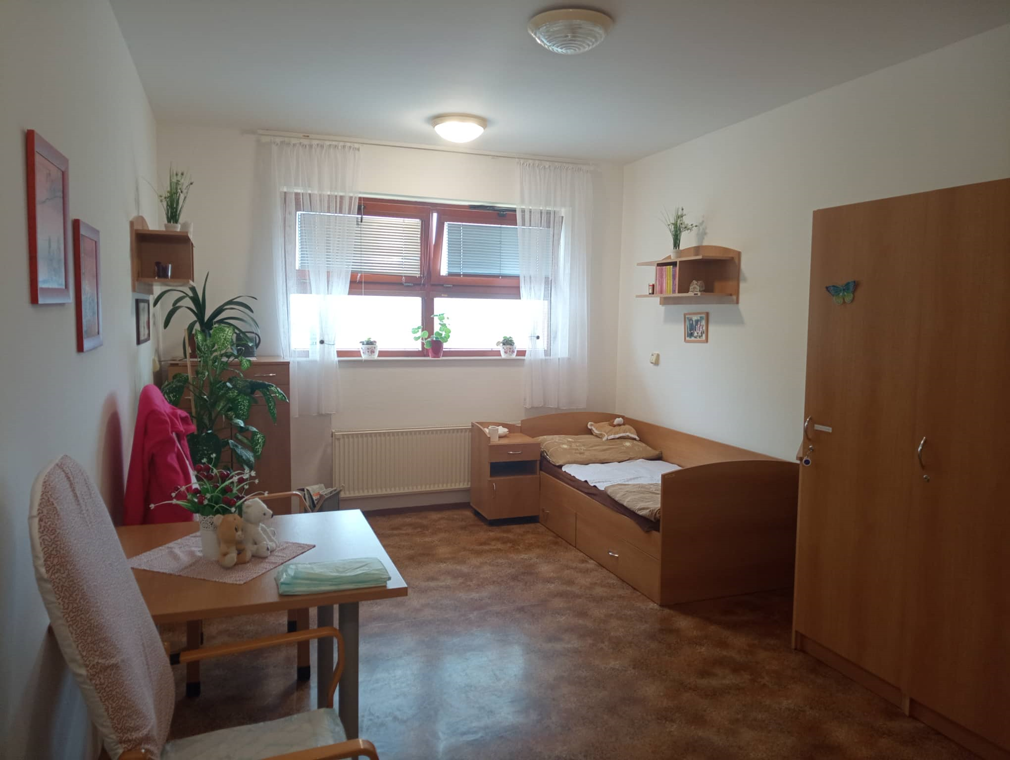

NAŠE CÍLE

Strategický cíl zařízení:
Udržení a zvyšování kvality poskytované sociální služby:
- Útlum plošného poskytování služby ve prospěch individuální podpory klientů, a to udržováním a zvyšováním kvality systému individuálního plánování.
- U klientů zvyšovat či alespoň zachovávat soběstačnost v oblasti péče o svou vlastní osobu a využívání běžných zdrojů společnosti. Zvyšovat kvalitu poskytované péče, ubytování a stravování v prostředí našeho domova při respektování a využití stávajících schopností klientů.
- Zvýšení kvality poskytované služby zaručující individualizovaný přístup ke klientům.

KOMU JE SLUŽBA URČENA

Cílovou skupinou Domova pro osoby se zdravotním postižením Kunovice - Cihlářská jsou osoby s mentálním a kombinovaným postižením ve věku od 19 let. Kombinovaným postižením rozumíme osoby s mentálním postižením a přidruženým postižením tělesným. Dále jsou cílovou skupinou osoby s organickou poruchou vyvolanou poškozením mozku v důsledku úrazu nebo cévní mozkové příhody, jejichž projevy se shodují s projevy osob s mentálním postižením.

V domově je vyhrazena kapacita pěti míst pro osoby ve vigilním kómatu v části D1. Pokud dojde k uvolnění míst vyhrazených pro osoby ve vigilním kómatu a v evidenci odmítnutých žadatelů o sociální službu z kapacitních důvodů dle § 91 odst. 3 písm. b) zák. č. 108/2006 Sb. nebudou žádné osoby ve vigilním kómatu, může být místo obsazeno osobou s mentálním či kombinovaným postižením nebo osobou s organickou poruchou vyvolanou poškozením mozku v důsledku úrazu nebo cévní mozkové příhody, jejíž projevy se shodují s projevy osob s mentálním postižením. Pokud zařízení obdrží žádost osoby ve vigilním kómatu a tato žádost bude zařazena do evidence odmítnutých žadatelů z kapacitních důvodů, po uvolnění místa dojde k přednostnímu zahájení poskytování sociální služby u této osoby.

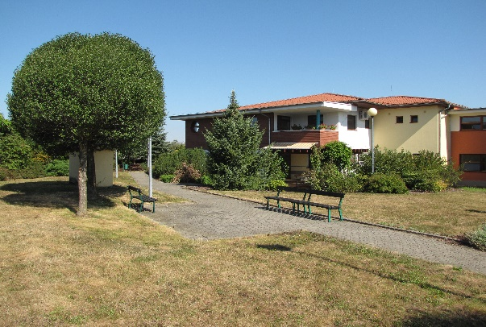

INFO A KONTAKTY



Bližší informace najdete na našich webových stránkách www.ssluh.cz nebo na telefonu 572 548 812.

Adresa: Cihlářská 526, 686 04 Kunovice.

V případě zájmu o naše služby, informace či prohlídku doporučujeme domluvit si předem osobní schůzku se sociální pracovnicí.

